ROTINA DO TRABALHO PEDAGÓGICO PARA SER REALIZADA EM DOMICILIO (BI-A) - Profª Mirele
> Data: 20/07 a 24/07 de 2020
E.M.E.I. Municipal “Emily de Oliveira Silva”
SEGUNDA-FEIRA | TERÇA-FEIRA | QUARTA-FEIRA | QUINTA-FEIRA | SEXTA-FEIRA
***BERÇÁRIO I-A  *Vídeo: Gugudada – As Formas Geométricas (Animação Infantil)  You tube: o link será postado no grupo.  *Atividade Prática:  - Oferecer brinquedos ou objetos, objetos com formas geométricas diversas. | ***BERÇÁRIO I-A  *Vídeo: Vídeo aula berçário/Atividade: Vamos brincar de tirar os pregadores?  You tube: o link será postado no grupo.  *Atividade Prática:  - Colocar os pregadores em um tecido, sentar a criança no tapete e deixar ela tirar.  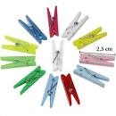 | *** BERÇÁRIO I-A  *Vídeo: Vídeo aula berçário/ Atividade com algodão e água.  You tube: o link será postado no grupo.  *Atividade Prática:  - Preparar uma bacia com água, conforme descrição do vídeo, deixar o bebê brincar. Oferecer o algodão, deixar colocar na água, sentindo a textura.  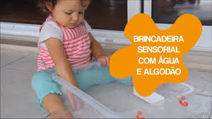 | *** BERÇÁRIO I-A  *Vídeo: Vídeo aula berçário/ Atividade de noções cheio/vazio, abrir e fechar.  You tube: o link será postado no grupo.  *Atividade Prática:  - Colocar o bebê sentado no chão, sempre com um protetor. Oferecer uma bolsa com zíper e estimular abrir e fechar. | *** BERÇÁRIO I-A  *Vídeo: Pirulito que bate bate / Baby Roger  *Atividade prática:  - Colocar o bebê sentado para tomar banho de sol, cantando musiquinhas e batendo palmas.

